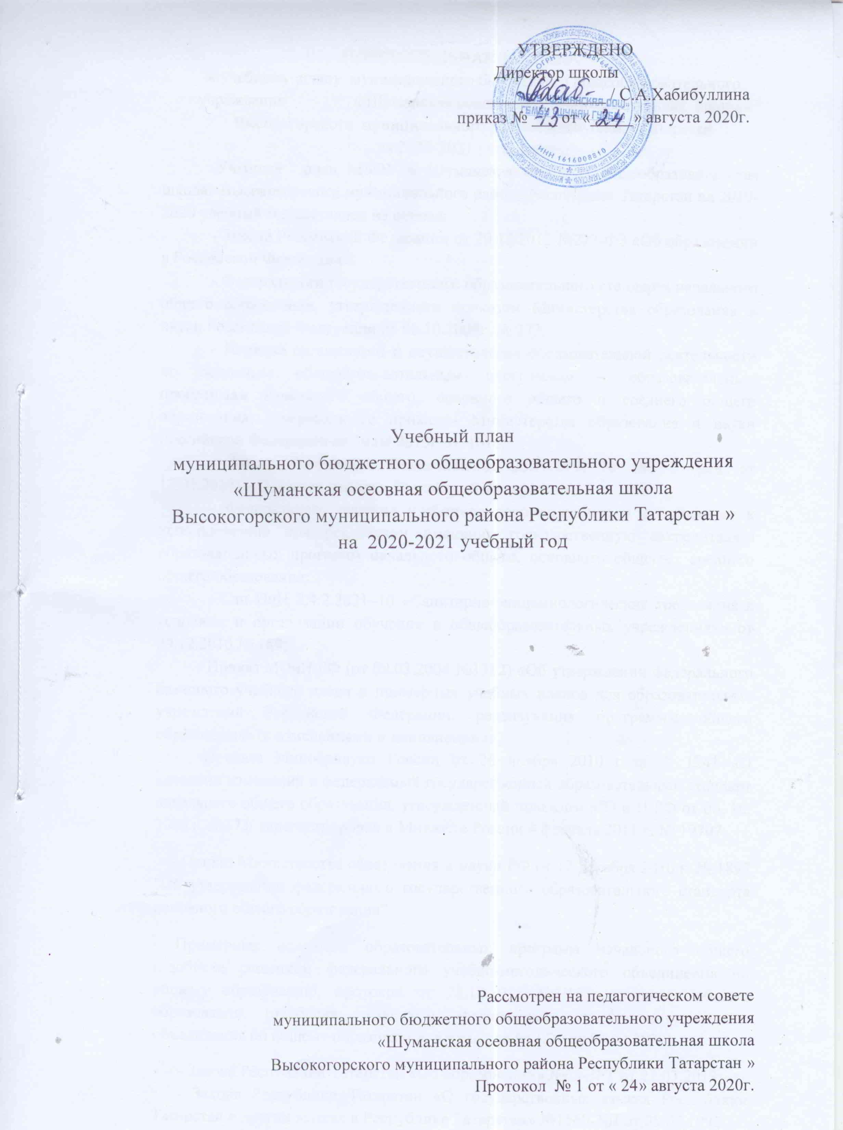

ПОЯСНИТЕЛЬНАЯ ЗАПИСКА
к учебному плану муниципального бюджетного общеобразовательного учреждения « Шуманская основная общеобразовательная школа»
Высокогорского муниципального района Республики Татарстан
на 2020-2021 учебный год
Учебный план МБОУ « Шуманская основная общеобразовательная школа» Высокогорского муниципального района Республики Татарстан на 2019-2020 учебный год составлен на основе:
- Закона Российской Федерации от 29.12.2012 №273-ФЗ «Об образовании в Российской Федерации»;
- Федерального государственного образовательного стандарта начального общего образования, утвержденного приказом Министерства образования и науки Российской Федерации от 06.10.2009г. № 373;
- Порядка организации и осуществления образовательной деятельности по основным общеобразовательным программам – образовательным программам начального общего, основного общего и среднего общего образования, утвержденного приказом Министерства образования и науки Российской Федерации от 30.08.2013г. № 1015;
- Закона Российской Федерации от 25.10.1991 № 1807-1 (ред. от 12.03.2014) « О языках народов Российской Федерации»;
- Федерального перечня учебников рекомендуемых и допущенных к использованию при реализации имеющих государственную аккредитацию образовательных программ начального общего, основного общего, среднего общего образования;
- Сан ПиН 2.4.2.2821–10 «Санитарно-эпидемиологические требования к условиям и организации обучения в общеобразовательных учреждениях» от 29.12.2010 № 189;
- Приказ МОиН РФ (от 09.03.2004 №1312) «Об утверждении федерального базисного учебного плана и примерных учебных планов для образовательных учреждений Российской Федерации, реализующих программы общего образования» (с изменениями и дополнениями).
-Приказа Минобрнауки России от 26 ноября 2010 года № 1241 «О внесении изменений в федеральный государственный образовательный стандарт начального общего образования, утвержденный приказом МО и Н РФ от 06. 10. 2009 г. №373( зарегистрирован в Минюсте России 4 февраля 2011 г. № 19707;
- Приказ Министерства образования и науки РФ от 17 декабря 2010 г. № 1897 "Об утверждении федерального государственного образовательного стандарта основного общего образования"
- Примерных основных образовательных программ начального общего (одобрена решением федерального учебно-методического объединения по общему образованию, протокол от 28.10.2015 №3/15), основного общего образования (одобрена решением федарального учебно-методического объединения по общему образованию протокола № 1/20 от 04.02.2020);
- Закона Республики Татарстан «Об образовании» №68-ЗРТ от 22.07.2013;
- Закона Республики Татарстан «О государственных языках Республики Татарстан и других языках в Республике Татарстан» №1560-XII от 08.07.1992.
- Письмо МО и Н РФ от 08.10.2010г. № ИК-1494/19 «О введении третьего часа физической культуры»
- Письмо Министерства просвещения Российской Федерации от 12.08.2020 № ГД-1192/03 и Федеральной службы по надзору в сфере защиты прав потребителей и благополучия человека от 12.08.2020 № 02/16587-2020-24 « Об организации работы общеобразовательных организаций»;
- Устава муниципального бюджетного общеобразовательного учреждения « Шуманская основная общеобразовательная школа Высокогорского муниципального района Республики Татарстан».
- Основных образовательных программ МБОУ «Шуманская ООШ»
Начальное общее образование
Учебный план в 1-4 классах ориентирован на освоение федеральных государственных стандартов, является частью основной образовательной программы начального общего образования, целью реализации которой является обеспечение планируемых результатов по достижению целевых установок, знаний, умений, навыков и компетенций, определяемых личностными, семейными, общественными, государственными
потребностями и возможностями ребёнка младшего школьного возраста, индивидуальными особенностями его развития и состояния здоровья.
Учебный план состоит из двух частей — обязательной части и части, формируемой участниками образовательных отношений.
Обязательная часть учебного плана отражает содержание образования, которое обеспечивает достижение важнейших целей современного начального общего образования:
- формирование гражданской идентичности обучающихся, приобщение их к общекультурным, национальным и этнокультурным ценностям;
- готовность обучающихся к продолжению образования на последующих уровнях основного общего образования, их приобщение к информационным технологиям;
- формирование здорового образа жизни, элементарных правил поведения в экстремальных ситуациях;
- личностное развитие обучающегося в соответствии с его индивидуальностью.
В 1 классе часы на часть, формируемую участниками образовательных отношений, не предусмотрены. С целью обеспечения реализации образовательных потребностей и запроса со стороны родителей и самих обучающихся 1 час части, формируемой участниками образовательных отношений во 2, 3 классах передан на изучение предмета « Литературное чтение».
Продолжительность учебного года при получении начального общего образования составляет 34 недели, в I классе — 33 недели.
Обучение в первых классах в соответствии с Сан ПиН 2.4.2.2821–10 организуется только в первую смену при пятидневной неделе с максимально допустимой недельной нагрузкой в 21 академический час и дополнительными недельными каникулами в середине третьей четверти при традиционном режиме обучения.
Образовательная недельная нагрузка распределяется равномерно в течение учебной недели, при этом объем максимальной допустимой нагрузки в течение дня не превышает для обучающихся I классов 4 уроков и 1 день в неделю – не более 5 уроков, за счет урока физической культуры. Обучение проводится без балльного оценивания знаний обучающихся и домашних заданий.
Обучение в I классе осуществляется с использованием «ступенчатого» режима обучения в первом полугодии. В сентябре, октябре проводятся по 3 урока в день по 35 минут каждый, остальное время заполняется целевыми прогулками, экскурсиями, физкультурными занятиями, развивающими играми. Чтобы выполнить задачу снятия статического напряжения школьников, на четвертых уроках используется не классно-урочная, а иные формы организации учебного процесса: уроки-игры, уроки-театрализации, уроки-экскурсии, уроки-импровизации и т.п. В ноябре, декабре проводятся по 4 урока по 35 минут каждый, во втором полугодии (январь – май) – по 4 урока по 40 минут каждый.
Продолжительность урока составляет во II - IV классах –45 минут.
Предметная область «Основы религиозных культур и светской этики» представлена учебным предметом «Основы религиозных культур и светской этики».
В предметной области «Родной язык и литературное чтение на родном языке» изучение учебного предмета родной язык , литературное чтение на родном языке определяется по выбору родителей. Основная образовательная программа начального общего образования реализуется через учебный план и внеурочную деятельность. Внеурочная деятельность выводится за рамки учебного плана.
В рамках внеурочной деятельности ФГОС НОО в 1 классах проводятся занятия по иностранному языку. Объем курса в год 33 часа , из расчета 1 час в неделю
Обучение в начальных классах МБОУ « Шуманская ООШ», осуществляется в соответствии с образовательной программой с использованием УМК « Начальная школа XXI века».
Основное общее образование
Учебный план основного звена предполагает пятилетний цикл обучения. Учебный план V, VI,VII, VIII, IX классов составлен в соответствии с требованиями Федерального государственного образовательного стандарта основного общего образования, утвержденного приказом Министерства образования и науки Российской Федерации от 17 декабря 2010г. №1897, рекомендациями МО и Н РТ (№ 1055/15 от 19.08.2015г.) по проектированию содержания организационного раздела основной образовательной программы основного общего образования для общеобразовательных организаций Республики Татарстан.
Учебный план состоит из двух частей — обязательной части и части, формируемой участниками образовательных отношений.
Обязательная часть учебного плана определяет состав учебных предметов обязательных предметных областей и учебное время, отводимое на их изучение по классам (годам) обучения.
Часть учебного плана, формируемая участниками образовательных отношений, определяет время, отводимое на изучение содержания образования, обеспечивающего реализацию интересов и потребностей обучающихся, их родителей (законных представителей), педагогического коллектива образовательной организации.
Внеурочная деятельность для 5 -9 классов реализуется вне учебного плана по плану внеурочной деятельности и плану воспитательной работы.
Предметная область «Основы духовно-нравственной культуры народов России» реализуется в 5 классе в объёме 1 час в неделю, через занятия по предметной области ОДНКНР, учитывающие региональные, национальные и этнокультурные особенности Республики Татарстан, включенные в часть учебного плана, формируемую участниками образовательных отношений.
С целью обеспечения реализации образовательных потребностей и запроса со стороны родителей и самих обучающихся часть, формируемая участниками образовательных отношений в 5 – 9 классах распределены следующим образом:

Класс | Кол-во часов | Наименование
5 | 1 | Биология
5 | 1 | ОДНК
6 | 1 | Биология
7 | 1 | ОБЖ
7 | 1 | Биология
8 | 1 | Французский язык
9 | 1  (Элективные курсы) | «Уроки жизни»(«Все работы хороши – выбирай на вкус» )

В 5-7 классах в предметной области «Родной язык и литературное чтение на родном языке» изучение учебного предмета «Родной язык и литература» определяется по выбору родителей.
Учебный план для VIII - IX классов составлен в соответствии с федеральным базисным учебным планом и примерными учебными планами для образовательных учреждений Российской Федерации, реализующих программы общего образования», утверждёнными
Приказом МО и Н РФ от 09.03.2004 № 1312 «Об утверждении федерального базисного учебного плана и примерных учебных планов для образовательных учреждений Российской Федерации, реализующих программы общего образования».
Срок освоения образовательных программ ориентирован на 35 учебных недель в год, в 9 классе — 34 недели. Продолжительность уроков - 45 минут при 6-дневной учебной неделе.
Учебный план состоит из двух частей — обязательной части и компонента образовательной организации.
Часть формируемая участниками образовательного учреждения предусматривают реализацию интересов и потребностей обучающихся, их родителей (законных представителей), педагогического коллектива школы.
В предметной области «Родной язык и родная литература» изучение учебного предмета родной язык , родная литература определяется по выбору родителей.

Формы промежуточной аттестации в 1-9 классах
МБОУ « Шуманская ООШ»
за 2020-2021учебный год
Промежуточная аттестация учащихся 1-9 классов регламентируется Положением о формах, периодичности, порядке текущего контроля успеваемости и промежуточной аттестации обучающихся МБОУ « Шуманская ООШ»

Предмет | 1 | 2 | 3 | 4 |  | 5 | 6 | 7 | 8 |  | 9
 | Начальный уровень образования
Русский язык | КО | Д/ГО | Д/ ГО |  | Д/ГО
Литературное чтение | КО | Т/ГО | Т/ГО |  | Т/ГО
Родной язык и литературное чтение | КО | Т/ГО | Т/ГО |  | Т/ГО
Иностранный язык  (английский) |  | КР/ГО | КР/ГО |  | КР/ГО
Математика | КО | КР/ГО | КР/ГО |  | КР/ГО
Окружающий мир | КО | Т/ГО | Т/ГО |  | Т/ГО
ОРКСЭ |  |  |  |  | КО
Музыка | КО | ГО | ГО |  | Т/ГО
Изобразительное искусство | КО | ГО | ГО |  | ГО
Технология | КО | ГО | ГО |  | П/ГО
Физическая культура | КО | ГО | ГО |  | ГО
 | Основной уровнь образования
Русский язык |  |  |  |  |  | Д/ГО | И/ГО | Д/ГО |  | И//ГО |  | Т/ГО
Литература |  |  |  |  |  | Т/ГО | Т/ГО | Т/ГО |  | Т/ГО |  | Т/ГО
Родной язык и литература |  |  |  |  |  | Т/ГО | Т/ГО | Т/ГО |  | Т/ГО |  | Т/ГО
Иностранный язык  (английский) |  |  |  |  |  | КР/ГО | КР/ГО | КР/ГО |  | КР/ГО |  | КР/ГО
Математика |  |  |  |  |  | КР/ГО | КР/ГО |  |  | КР/ГО |  | КР/ГО
Алгебра |  |  |  |  |  |  |  | КР/ГО
Геометрия |  |  |  |  |  |  |  | КР/ГО
Информатика  (информатика и ИКТ) |  |  |  |  |  |  |  | КР/ГО |  | КР/ГО |  | КР/ГО
История |  |  |  |  |  |  |  |  |  | КР/ГО |  | Т/ГО
Обществознание |  |  |  |  |  | КР/ГО | Т/ГО | КР/ГО |  | Т/ГО |  | Т/ГО
География |  |  |  |  |  | ТГО | КР/ГО | Т/ГО |  | КР/ГО |  | Т/ГО
Физика |  |  |  |  |  |  |  | КР/ГО |  | КР/ГО |  | КР/ГО
Химия |  |  |  |  |  |  |  |  |  | КР/ГО |  | ГО
Биология |  |  |  |  |  | КР/ГО | КР/ГО | КР/ГО |  | КР/ГО |  | Т/ГО
Музыка |  |  |  |  |  | ГО | ГО | ГО
Изобразительное искусство |  |  |  |  |  | ГО | ГО | ГО
Искуство  (ИЗО и музыка) |  |  |  |  |  |  |  |  |  | ГО |  | ГО
Технология |  |  |  |  |  | П/ГО | ГО | П/ГО |  | ГО
ОБЖ |  |  |  |  |  |  |  |  |  | ГО
Физическая культура |  |  |  |  |  | ГО | ГО | ГО |  | ГО |  | ГО

Условные обозначения:
Д- диктант с грамматическим заданием
КР - годовая контрольная работа
ГО - годовая оценка
Т- тест
КО - качественная оценка освоения учащимися образовательной программы

Учебный план
начального общего образования для 1-4 классов
МБОУ «Шуманская основная общеобразовательная школа Высокогорского муниципального района Республики Татарстан» на 2020-2021 учебный год
(3 вариант)
Предметные области | Обязательная часть | Количество часов в неделю
Предметные области | Обязательная часть | 1 | 2 |  | 3 |  | 4 | Всего
Русский язык и литературное чтение | Русский язык | 4 | 5 |  | 5 |  | 5 | 19
Русский язык и литературное чтение | литературное чтение | 2 | 3 |  | 3 |  | 3 | 11
Родной язык и литературное чтение на родном языке | Родной язык | 2 | 2 |  | 2 |  | 2 | 8
Родной язык и литературное чтение на родном языке | Литературное чтение на родном языке | 1 | 1 |  | 1 |  | 1 | 4
Иностранный язык | Иностранный язык | - | 2 |  | 2 |  | 2 | 6
Математика и информатика | Математика | 4 | 4 |  | 4 |  | 4 | 16
Обществознание и естествознание (Окружающий мир) | Окружающий мир | 2 | 2 |  | 2 |  | 2 | 8
Основы религиозных культур и светской этики | Основы религиозных культур и светской этики | - | - |  | - |  | 1 | 1
Искусство | Музыка | 1 | 1 |  | 1 |  | 1 | 4
Искусство | Изобразительное искусство | 1 | 1 |  | 1 |  | 1 | 4
Технология | Технология | 1 | 1 |  | 1 |  | 1 | 4
Физическая культура | Физическая культура | 3 | 3 |  |  | 3 | 3 | 12
Итого |  | 21 | 25 |  |  | 25 | 26 | 97
Часть, формируемая участниками образовательного учреждения: |  | - | 1 |  |  | 1 | - | 2
- Литературное чтение |  | - | 1 |  |  | 1 | - | 2
Максимально допустимая недельная нагрузка |  | 21 | 26 |  |  | 26 | 26 | 99

Учебный план,
реализующий программу основного общего образования
в соответствии с ФГОС общего образования для 5-9 классов
МБОУ “ Шуманская основная общеобразовательная школа”
Высокогорского муниципального района Республики Татарстан
на 2020- 2021 учебный год
(4 вариант)
Предметные области | Обязательная часть | Количество часов в неделю
Предметные области | Обязательная часть | 5 кл. | 6 кл. | 7кл. | 8кл. | 9кл. | Всего
Русский язык и литература | Русский язык | 5 | 6 | 4 | 3 | 3 | 21
Русский язык и литература | Литература | 3 | 3 | 2 | 2 | 3 | 13
Родной язык и родная литература | Родной язык | 2 | 2 | 2 | 2 | 2 | 10
Родной язык и родная литература | Родная литература | 1 | 1 | 1 | 1 | 1 | 5
Иностранные языки | Иностранный язык  (английский) | 3 | 3 | 3 | 2 | 3 | 14
Иностранные языки | Второй иностранный язык  (французский) | - | - | - | 1 |  | 1
Математика и информатика | Математика | 5 | 5 | - | - | - | 10
Математика и информатика | Алгебра | - | - | 3 | 3 | 3 | 9
Математика и информатика | Геометрия | - | - | 2 | 2 | 2 | 6
Математика и информатика | Информатика | - | - | 1 | 1 | 1 | 3
Общественно-научные предметы | История России  Всеобщая история | 2 | 2 | 2 | 2 | 2 | 10
Общественно-научные предметы | Обществознание | - | 1 | 1 | 1 | 1 | 4
Общественно-научные предметы | География | 1 | 1 | 2 | 2 | 2 | 8
Естественно-научные предметы | Физика | - | - | 2 | 2 | 3 | 7
Естественно-научные предметы | Химия | - | - | - | 2 | 2 | 4
Естественно-научные предметы | Биология | 1 | 1 | 1 | 2 | 2 | 7
Искусство | Музыка | 1 | 1 | 1 | 1 |  | 4
Искусство | Изобразительное искусство | 1 | 1 | 1 | - | - | 3
Технология | Технология | 2 | 2 | 2 | 2 | 1 | 9
Физическая культура и основы безопасности жизнедеятельности | Физическая культура | 3 | 3 | 3 | 3 | 3 | 15
Физическая культура и основы безопасности жизнедеятельности | ОБЖ | - | - | - | 1 | 1 | 2
ИТОГО |  | 30 | 32 | 33 | 35 | 35 | 165
Часть, формируемая участниками образовательного учреждения: |  | 2 | 1 | 2 | 1 | 1 | 7
- предмет: Биология |  | 1 | 1 | 1 | - | - | 3
- предмет: английский язык |  | - | - |  | 1 | - | 1
- предмет: ОБЖ |  | - | - | 1 | - | - | 1
- предмет : - Основы духовно-нравственной культуры народов России |  | 1 | - | - | - | - | 1
Элективные курсы предпрофильной подготовки:  «Уроки жизни»(«Все работы хороши – выбирай на вкус» ) |  |  |  |  |  | 1 | 1
Максимально допустимая недельная нагрузка |  | 32 | 33 | 35 | 36 | 36 | 172
